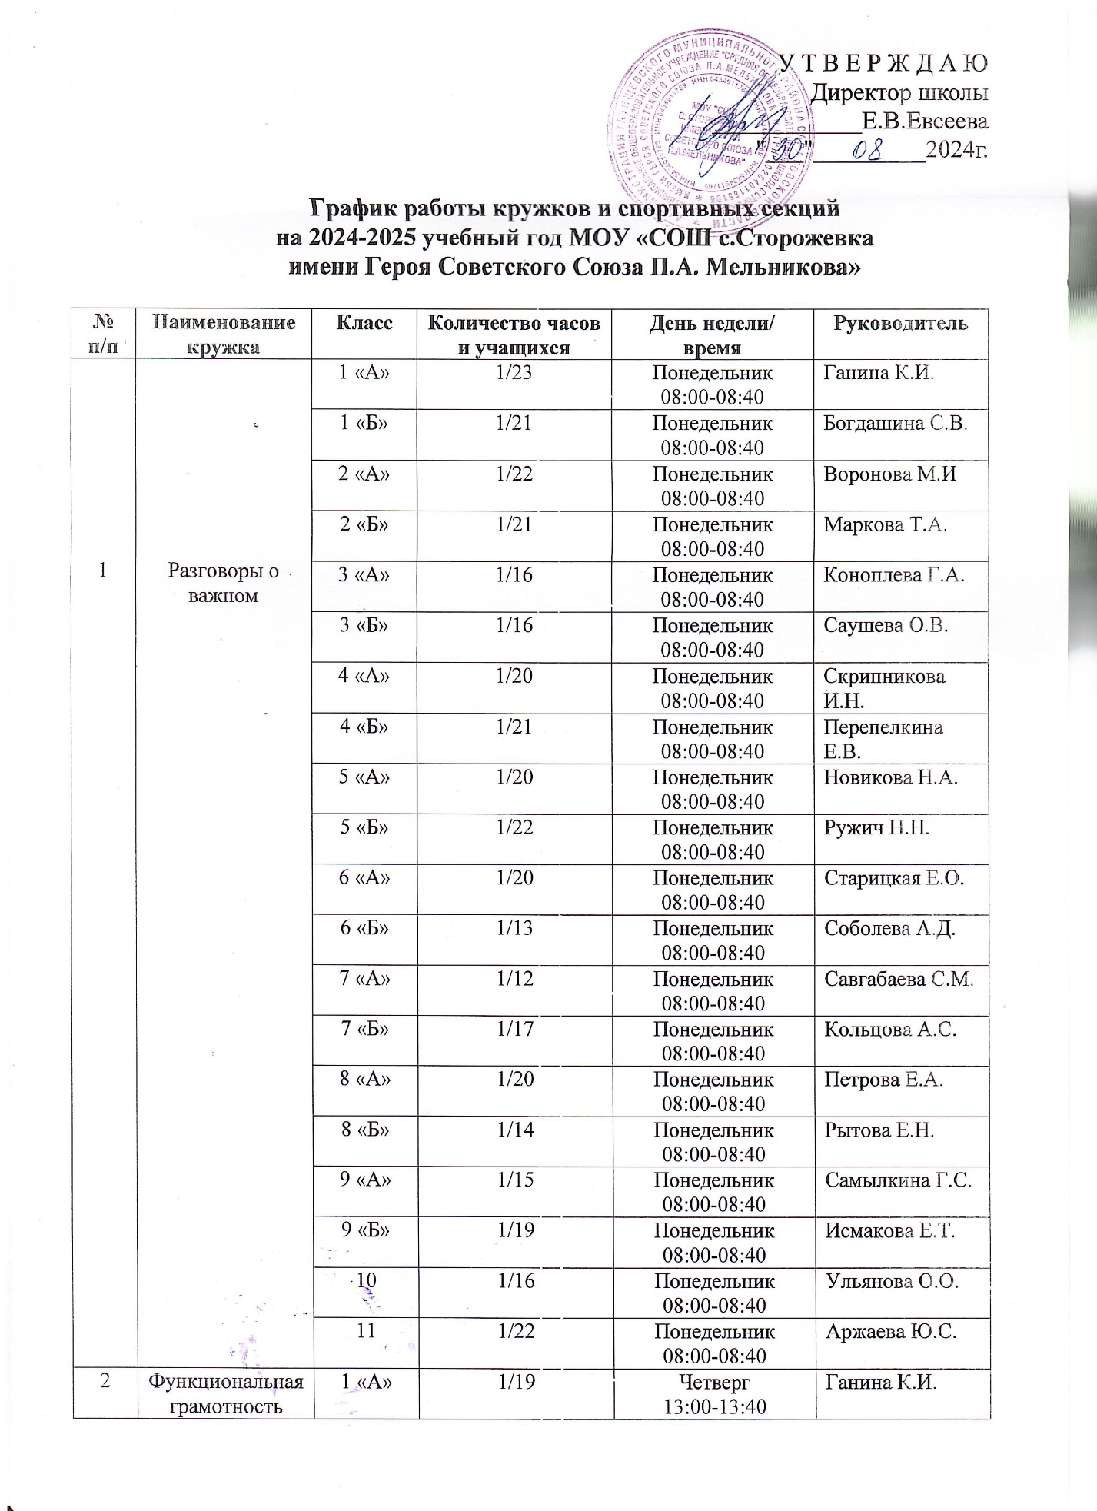

|  |  |  |  |  |  |
| --- | --- | --- | --- | --- | --- |
| 3 | Функциональная грамотность | 1 «Б» | 1/21 | Пятница  12:45-13:25 | Богдашина С.В. |
| 4 | Функциональная грамотность | 2 «А» | 1/22 | Четверг  12:45-13:25 | Воронова М.И |
| 5 | Функциональная грамотность | 2 «Б» | 1/21 | Среда  15:00-15:40 | Маркова Т.А. |
| 6 | Функциональная грамотность | 3 «А» | 1/16 | Среда  13:40-14:20 | Коноплева Г.А. |
| 7 | Функциональная грамотность | 3 «Б» | 1/16 | Понедельник  13:30-14:10 | Саушева О.В. |
| 8 | Функциональная грамотность | 4 «А» | 1/20 | Среда  13:40-14:20 | Скрипникова И.Н. |
| 9 | Функциональная грамотность | 4 «Б» | 1/21 | Среда  13:40-14:20 | Перепелкина Е.В. |
| 10 | Функциональная грамотность | 5 «А» | 1/20 | Вторник  13:40-14:20 | Новикова Н.А. |
| 11 | Функциональная грамотность | 5 «Б» | 1/22 | Среда  14:30-15:10 | Ружич Н.Н. |
| 12 | Функциональная грамотность | 6 «А» | 1/20 | Среда  13:40-14:20 | Старицкая Е.О. |
| 13 | Функциональная грамотность | 6 «Б» | 1/13 | Понедельник  14:30-15:10 | Соболева А.Д. |
| 14 | Функциональная грамотность | 7 «А» | 1/12 | Среда  14:30-15:10 | Савгабаева С.М. |
| 15 | Функциональная грамотность | 7 «Б» | 1/17 | Вторник  14:30-15:10 | Кольцова А.С. |
| 16 | Функциональная грамотность | 8 «А» | 1/20 | Среда  14:30-15:10 | Петрова Е.А. |
| 17 | Функциональная грамотность | 8 «Б» | 1/14 | Вторник  14:30-15:10 | Рытова Е.Н. |
| 18 | Функциональная грамотность | 9 «А» | 1/15 | Понедельник  14:40 | Евсеева Е.В. |
| 19 | Функциональная грамотность | 9 «Б» | 1/19 | Вторник  14:30-15:10 | Исмакова Е.Т. |
| 20 | Функциональная грамотность | 10 | 1/16 | Вторник  14:30-15:10 | Ульянова О.О. |
| 21 | Функциональная грамотность | 11 | 1/22 | Четверг  15:20-16:00 | Аржаева Ю.С. |
| 22 | История казачества | 1 «Б» | 1/21 | Среда  12:45-13:25 | Богдашина С.В. |
| 23 | История Казачества | 2 «Б» | 1/21 | Вторник  15:00-15:40 | Маркова Т.А. |
| 24 | История казачества | 4 «А» | 1/20 | Понедельник  13:40-14:20 | Скрипникова И.Н. |
| 25 | История казачества | 6 «А» | 1/20 | Пятница  13:40-14:20 | Старицкая Е.О. |
| 26 | Билет в будущее | 6 «А» | 1/20 | Четверг  13:40 -14:20 | Старицкая Е.О. |
| 27 | Билет в будущее | 6 «Б» | 1/13 | Четверг  13:40 -14:20 | Соболева А.Д. |
| 28 | Билет в будущее | 7 «А» | 1/12 | Четверг  13:40-14:20 | Савгабаева С.М. |
| 29 | Билет в будущее | 7 «Б» | 1/17 | Четверг  13:40-14:20 | Кольцова А.С. |
| 30 | Билет в будущее | 8 «А» | 1/20 | Четверг  13:40-14:20 | Петрова Е.А. |
| 31 | Билет в будущее | 8 «Б» | 1/14 | Четверг  13:40-14:20 | Рытова Е.Н. |
| 32 | Билет в будущее | 9 «А» | 1/15 | Четверг  13:40-14:20 | Самылкина Г.С. |
| 33 | Билет в будущее | 9 «Б» | 1/19 | Четверг  13:40-14:20 | Исмакова Е.Т. |
| 34 | Билет в будущее | 10 | 1/16 | Четверг  13:40-14:20 | Ульянова О.О. |
| 35 | Билет в будущее | 11 | 1/22 | Четверг  13:40-14:20 | Аржаева Ю.С. |
| 36 | Орлята России | 2 «А» | 1/22 | Пятница  12:45-13:25 | Воронова М.И. |
| 37 | Математика в задачах ОГЭ | 8 «Б» | 1/10 | Понедельник  14:30-15:10 | Берестнева И.А. |
| 38 | Papercraft – мой бумажный мир | 8 | 2/15 | Понедельник  14:30-16:00 | Берестнева И.А. |
| 39 | Хор «Весёлые нотки» | 1 «А» | 1/23 | Среда  09:50-10:30 | Самылкина Г.С. |
| 40 | Хор «Раздолье» | 1 «Б» | 1/21 | Понедельник  12:45-13:25 | Самылкина Г.С. |
| 41 | Хор «Раздолье» | 2 «Б» | 1/21 | Четверг  12:45-13:25 | Самылкина Г.С. |
| 42 | Хор «Раздолье» | 4 «А» | 1/20 | Среда  12:45-13:25 | Самылкина Г.С. |
| 43 | Баскетбол | 5-8 | 2/12 | Среда  17:00-18:30 | Соболева А.Д. |
| 44 | Ритмика | 3-8 | 1/9 | Четверг  16:00-16:40 | Соболева А.Д. |
| 45 | Бадминтон | 4 «А», 4 «Б» | 1/20  1/19 | Пятница  15:00-16:30 | Соболева А.Д. |
| 46 | Строевая подготовка | 1 «Б» | 1/21 | Среда  11:50-12:30 | Павлюк И.С. |
| 47 | Строевая подготовка | 2 «Б» | 1/21 | Среда  12:45-13:25 | Павлюк И.С. |
| 48 | Строевая подготовка | 4 «А» | 1/20 | Вторник  1:30-15:10 | Павлюк И.С. |
| 49 | Строевая подготовка | 6 «А» | 1/20 | Понедельник  14:30-15:10 | Павлюк И.С. |
| 50 | Футбол | 1-6 | 2/20 | Вторник  12:25-13:25 | Павлюк И.С. |
| 51 | Подготовка к ГТО | 6 | 1/30 | Среда  14:30-15:10 | Павлюк И.С. |
| 52 | По страницам истории | 10-11 | 1/6 | Четверг  14:30-15:10 | Ульянова О.О. |
| 53 | Умелые руки | 9 «Б» | 2/13 | Вторник  15:00-15:40 | Наптагалиев Ж.Н. |
| 54 | Умелые руки | 8 «А» | 2/13 | Среда  15:00-15:40 | Наптагалиев Ж.Н. |